姓名： 报考专业： 准考证号码： | 密封线内不要写题
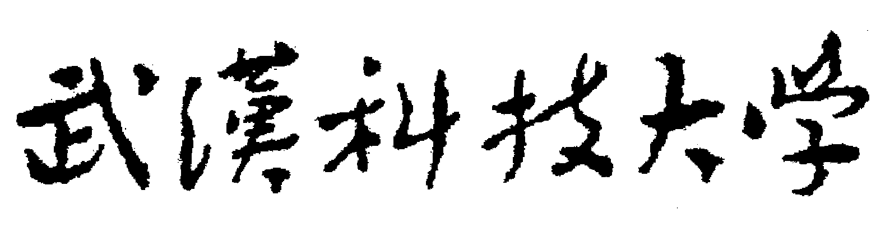2018年攻读硕士学位研究生入学考试试题
参考答案
科目名称：翻译硕士英语（□A卷B卷）科目代码：211
考试时间：3小时 满分 100 分
可使用的常用工具：无 □计算器 □直尺 □圆规（请在使用工具前打√）
Part I. Vocabulary and Grammar (20 points, 1 point for each)
1-5: DBADC 6-10: BACDB 11-15: ABADC 16-20: CCBDA

Part II. Error Correction (10 points, 1 point for each)
21. in first paragraph → in the first paragraph
22. ultimate → ultimately
23. acceptance → unacceptance / rejection
24. end → ending
25. upon → for
26. will pick up → will not pick up
27. listing → list
28. Keep up → Keep
29. taking → taken
30. find → found

Part III. Reading Comprehension (40 points, 2 point for each)
31-35 BACCD 36-40 CBADA 41-45 BCADB 46-50 DDACB

Part IV. Writing (30 points)
51. （作文略 ）
作文评分细则
本题满分30分，采用总体评分方法，就总的印象给出奖励分，而不是按语言点的错误数目扣分。从内容和语言两个方面对考生的作文进行综合评判。
评分标准具体分为7等：0分－5分－10分－15分－20分－25分－30分
根据语言表达质量可在原有档次上 上下浮动2分
若字数不足则要酌情扣分：约每少10个单词扣1分; 出现语法、词形变换或细微拼写等错误累计三处扣0.5分。

